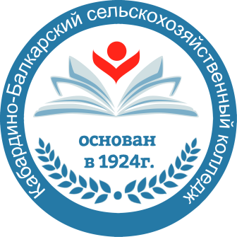
Государственное бюджетное профессиональное
образовательное учреждение
«Кабардино-Балкарский сельскохозяйственный колледж»

Аналитический отчет
по работе ССК «КБСХК» за 2022-2023 учебный год

Организация работы студенческого спортивного клуба «КБСХК» осуществляется в соответствии с Положением и Планом работы на 2022-2023 учебный год. С учетом мнения обучающихся, в 2022-2023 учебном году организована работа по 2 спортивным секциям, волейболу и мини-футболу, с общим охватом 73 студента. В спортивном клубе состоит 45 человек.
За 2022-2023 учебный год:
Студенты колледжа под руководством преподавателей физической культуры приняли участие в 22 спортивных соревнованиях, регионального уровня, города Баксан и Баксанского района.
Члены клуба приняли участие во Всероссийском патриотическом форуме, приняли участие и стали победителями в республиканской военно-патриотической игре «Эльбрус», в патриотическом лагере «Авангард».
Команды, студенты, занявшие призовые места награждаются грамотами, медалями.
Спортивно-массовой работе в колледже традиционно уделяется огромное внимание: ежегодно студенты колледжа принимают участие в Спартакиаде средних академических групп, в сдаче ГТО, в городских мероприятиях, организуемых администрацией г.о.Баксан, в спортивно-массовых мероприятиях при поддержке Министерства по делам молодежи Кабардино-Балкарской Республики и Многофункционального молодежного центра.
Нормы ГТО выполнили 30 человек. В июне состоялась встреча ССК «КБСХК» по итогу работы за 2022-2023 учебный год, определили задачи на 2023-2024 учебный год, обсудили участие членов клуба в грантовых конкурсах и организацию проектной деятельности в рамках работы клуба, составили примерный график мероприятий. На встрече присутствовала и.о.зам.директора по ВР – Балкарова К.Х., а также педагог-организатор колледжа – Тамазова А.М.

